**“Escuela Normal de Educación Preescolar”**   
Licenciatura en Educación Preescolar

Ciclo escolar 2020-2021



**Curso:**Estrategias de música y canto en educación preescolar.

**Segundo semestre.**

**Nombre del titular:**Jesús Armando Posada Hernández

**Alumna:** Andrea Elizabeth García García N. Lista 07

**Sección:** “A”

***Evidencia unidad II***

Competencias del curso:

* Aplica el plan y programas de estudio para alcanzar los propósitos educativos y contribuir al pleno desenvolvimiento de las capacidades de sus alumnos.
* Incorpora los recursos y medios didácticos idóneos para favorecer el aprendizaje de acuerdo con el conocimiento de los procesos de desarrollo cognitivo y socioemocional de los alumnos
* Diseña planeaciones aplicando sus conocimientos curriculares, psicopedagógicos, disciplinares, didácticos y tecnológicos para propiciar espacios de aprendizaje incluyentes que respondan a las necesidades de todos los alumnos en el marco del plan y programas de estudio.
* Selecciona estrategias que favorecen el desarrollo intelectual, físico, social y emocional de los alumnos para procurar el logro de los aprendizajes.

Saltillo, Coahuila a 27 de mayo de 2021



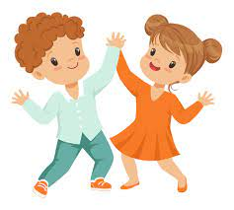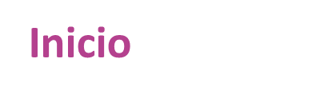

01

5 minutos

**Duración**

Grupal.

**Organización**

Link para la canción de fondo.

<https://youtu.be/7wTkHmpDE9k>

**Materiales**

¡Hola mis niños muy buen inicio de semana!

Mis palabras mágicas para hoy son “TÚ PUEDES, NO TE RINDAS”

Vamos a empezar el día con un saludo para motivarnos. Se llama Hola, Hola ¿Cómo estás?

Todos tienen que seguir mis indicaciones.

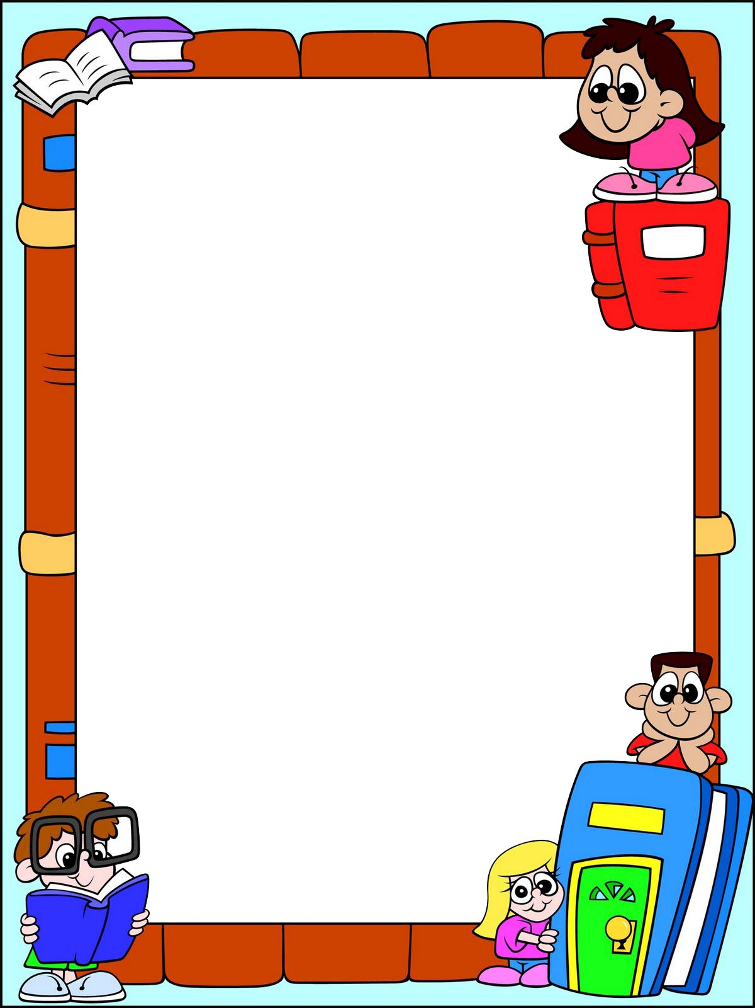

**Desarrollo**

02



En esta ocasión jugaremos a las RIMAASSS

Las rimas son palabras que terminan con el mismo sonido al final.

Para esta actividad les pondré un video donde les van enseñando imágenes de algo y tú tienes que relacionar con que otra cosa rima.

Después aprenderemos algo nuevo que les va a encantar, jugaremos a PICA PIEDRA.

Ustedes me tienen que ir siguiendo todo lo que haga. Ponemos las dos manos en forma de pico y decimos pica, pica, después extienden su palma y con la otra mano la hacen en forma de pico y decimos piedra, y vamos a intercambiar las posiciones de las manos y decimos pica aquí y picamos en la otra mano, y por último damos un aplauso en ese pedazo decimos palma.

Ahora que ya nos aprendimos eso, agregaremos otros pasos que son muy sencillos.

Al termino de decir palama agregamos un movimiento en donde nos tocamos la cabeza y decimos ¡YEEIII!

Repetimos todos los pasos y ahora en vez de tocarnos la cabeza, nos tocamos la nariz y decimos ¡PIIIIP!

Hagámoslo de nuevo y ahora haremos ruidos extraños en vez de tocarnos la nariz.



15 minutos

**Duración**

Grupal.

**Organización**

Link para la explicaci[ó](https://youtu.be/7wTkHmpDE9k)n de rimas y juego.

<https://youtu.be/TR7HZ43lwl8>

Vídeo del digital para que vean como es

<https://youtu.be/I3-PMWlcn_8>

**Materiales**

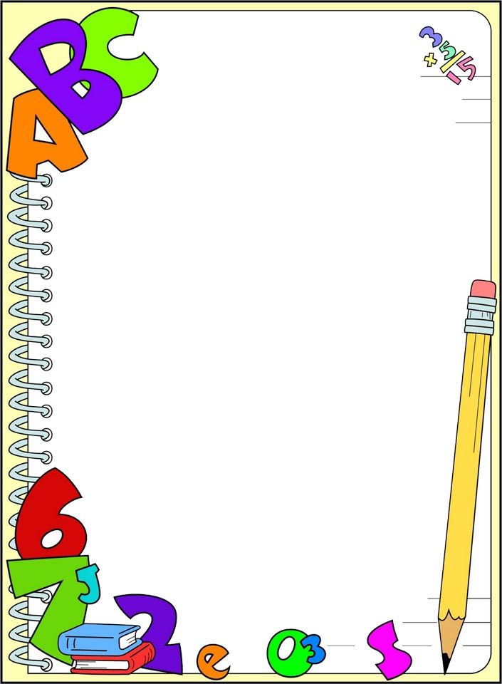

5 minutos

**Duración**

Grupal.

**Organización**

Video de la canción de fondo.

<https://youtu.be/rVL67f3w6_Y>

Canción de despedida

<https://youtu.be/EHq3FYPc_hY>

**Materiales**

Ahora es nuestro turno de realizar una marcha. Esta es muy sencilla se llama “MARCHA SOLDADO” Todos tienen que seguir mis indicaciones y los pasos que haremos.

Para ya irnos a casita, tendremos que despedirnos del kínder. Para eso tendremos que cantar.

La canción se llama ¡VAMOSS A CASITA!

¡Empezaremos poco a poco para aprendernos la canción, la canción es corta! Entonces creo que será fácil de aprender.

**Cierre**

03

<https://youtu.be/CQ7h_RQgCPc> 

Link del video de la secuencia didáctica